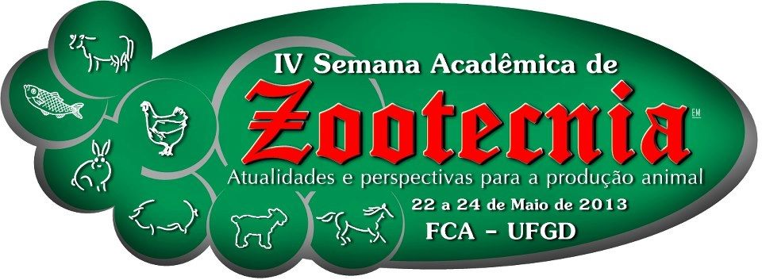

COR E PH DE CARNE SUÍNA MARINADA¹

Color and pH of the marinade pork meat

FERREIRA, V.M.O.S²; CALDARA, F.R.³; MOI, M.²; SANTOS, L.S.⁴

¹Universidade Federal da Grande Dourados – UFGD, Faculdade De Ciências Agrárias -FCA,Dourados-MS
²Mestranda do Programa de Pós-Graduação em Zootecnia – UFGD. E-mail: viviane.vmos@gmail.com
³Docente do curso de Zootecnia – UFGD/ FCA, Dourados, MS
⁴Discente do curso de Zootecnia, UFGD/FCA.Bolsista PIBIC/CNPq

RESUMO

O objetivo foi avaliar o efeito de soluções de marinação contendo cloreto, bicarbonato e tripolifosfato de sódio, isoladamente e em conjunto, sobre o pH e a coloração da carne suína PSE. O experimento foi conduzido na Universidade Federal da Grande Dourados (UFGD). Amostras de carne provenientes do músculo Longissimus dorsi, obtidas em abatedouro comercial, se mensurou o pH aos 45 minutos pós-abate, foram coletadas amostras de carcaças com pH45<5,8. Após 24 horas de resfriamento, as amostras (n = 40) foram distribuídas em delineamento inteiramente casualizado nos tratamentos: controle sem marinação; solução de bicarbonato de sódio e NaCl (1); solução de tripolifosfato de sódio e NaCl e solução de bicarbonato de sódio (2), tripolifosfato de sódio e NaCl (3). A marinação foi realizada injetando uma solução de 10% do peso da amostra. As amostras foram avaliadas quanto à coloração antes e após a marinação, expostas ao ar por 30 minutos. A avaliação objetiva da cor foi realizada por meio de colorímetro, com escala L* (luminosidade), a* (teor de vermelho), b* (teor de amarelo) do sistema CIELab. O pH foi avaliado antes e 24 horas após a marinação. Análises estatísticas foram realizadas utilizando programa SAS, aplicando-se teste de médias Tukey a 95% de significância. O pH da carne PSE antes da injeção das soluções manteve-se dentro da faixa adequada de acidificação. A marinação com soluções alcalinas promoveu aumento do pH da carne PSE (P<0,05). O aumento do pH em relação ao tratamento controle foi de 4,19%; 6,56% e 10,20% para os tratamentos 1, 2 e 3, respectivamente. Não houve efeito dos tratamentos sobre L*, b* e a* da carne após a marinação, independente da solução utilizada. Os baixos valores de L* para as carnes classificadas como PSE em função do pH aos 45 minutos após o abate, supõem a presença de carne RSE (róseo-vermelha, flácida e exsudativa), ou seja, coloração igual à carne normal e acidez da PSE. A marinação com soluções alcalinas contendo cloreto de sódio, bicarbonato de sódio e tripolifosfato de sódio foi eficiente em elevar o pH da carne suína PSE, não alterando a coloração da carne.
Palavras-chave: bicarbonato de sódio, cloreto de sódio, tripolifosfato de sódio
Keywords: sodium bicarbonate, sodium chloride, sodium tripolyphosphate

